SBL系列

恒温超声波清洗机

使

用

说

明

书

宁波新芝生物科技股份有限公司
地址：宁波市国家高新技术园区木槿路65号 315013

电话：0574-87134807 87133995

传真：0574-87113393
网址：www.scientz.com E-mail:zhf@scientz.com

- 概述
新芝系列恒温超声波清洗机系引进国外先进技术、设备，经技术人员多年研制开发设计而成。其功能全、外观新、性能可靠，仪器采用大屏幕液晶显示，中央微机集中控制，有人机对话界面、超声时间、功率、槽内温度任意设定、数据保存等功能，并经技术监督局检测合格。
新芝系列恒温超声波清洗机已广泛应用于医院、医药、学校、科研、石油、化工、轻工、冶金、机械、交通、国防等行业，对仪器、仪表、电子器件、电路板、半导体硅片、磁性材料、电镀件、五金件、光学镜片及零配件、音频磁头、涤纶过滤芯、喷丝板、乳胶模具、医疗器械、玻璃器皿、珠宝首饰、钟表零件、精密五金件、轴承、油嘴油泵及机械制造中零部件和几何形状复杂部件的深度清洗，特别对深孔、盲孔、凹凸面的污垢清洗是目前最理想的高效率、高精度的清洗设备。清洗时，选择加配相应的清洗液，清洗效果更好。

- 原理
恒温超声波清洗机的超声波发生器产生的超音频电信号，通过换能器的压电逆变效应转换成同频率的机械振动，并以超音频纵波的形式在清洗溶液中密集向前辐射（超音频纵波在负压区和正压区中交替传播），产生数以万计的小气泡循环“爆破”，正是这些气泡在负压区形成并生长，在正压区迅速闭合即瞬间爆破，对被清洗物件表面、缝隙、空洞的细微局部形成高压轰击，达到清洗效果，致使污垢迅速剥离（这就是超声波清洗器特有的“空化”效应），使清洗表面达到清洗净化的目的。
三、主要技术指标

本机  型号 | 型 号 | 内 槽 | 容量 | 频  率 | 超声 功率 | 功率  可调 | 加热  功率 | 制冷 功率 | 温度  可调 | 电脑 定时 | 网  篮 | 水位开关 | 降音  盖 | 排水
本机  型号 | 型 号 | 长 ·宽 ·高 ( mm) | L | KH_{Z}_ | W | % | W | ^{W} W | ^{O}C | min
 | SBL-22DT | 500·300·150 | 22 | 40 | 600 | 40-100 | 800 | 300 | 5-90 | 1-999 | 有 | 有 | 有 | 手动
 | SBL-30DT | 500·300·200 | 30 | 40 | 800 | 40-100 | 1200 | 350 | 5-90 | 1-999 | 有 | 有 | 有 | 手动/自动
 | SBL-54DT | 600·300·300 | 54 | 40 | 1000 | 40-100 | 2800 | 500 | 5-90 | 1-999 | 有 | 有 | 有 | 手动/自动
 | SBL-72DT | 600·400·300 | 72 | 40 | 1200 | 40-100 | 3800 | 750 | 5-90 | 1-999 | 有 | 有 | 有 | 手动/自动
 | SBL-90DT | 600·500·300 | 90 | 40 | 1500 | 40-100 | 4800 | 1125 | 5-90 | 1-999 | 有 | 有 | 有 | 手动/自动
 | SBL-108DT | 600·600·300 | 108 | 40 | 1800 | 40-100 | 6000 | 2250 | 5-90 | 1-999 | 有 | 有 | 有 | 手动/自动

超声开 恒温范围 20℃---90℃
超声关 恒温范围 10℃---90℃

四. 参数设置和操作

（一）．按键说明：

1，“-”：表示超声功率减一。

2，“超声”：启动和停止（超声输出）

3，“设置”进入设置界面

4，“确定”：确认和保存数据

5，“+”:表示超声功率加一。

6，“温度”:启动和停止（恒温功能）
7，导航键
“”键：上键
“”键：下键
“”键：左移键
“”键：右移键

8，“复位”：出现程序乱码，或者系统工作不正常，进行系统复位。

9，“循环泵”：启动和停止（循环泵）

（二）．操作方法
- 在清洗槽内加入清洗液（水加上洗涤剂）。液面高度应与网篮上沿口平齐或超过液位开关。清洗时，请根据不同的清洗要求，添加洗涤剂，以便加强清洗效果，所选的洗涤剂必须符合不腐蚀清洗机内槽及机体的要求，严禁用强酸、强碱作洗涤剂。当液面高度低于液位开关时，设备无法启动并有报警声。（如图2）
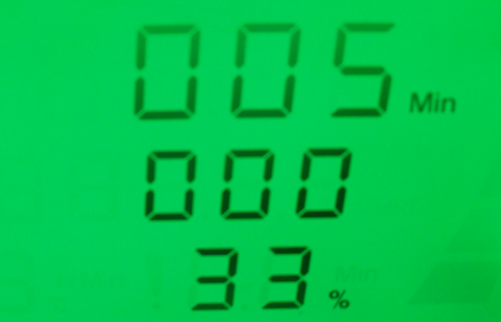
图2.无水报警界面
- 把所需的清洗物件放入配有篮子的清洗槽内。
- 将超声波清洗机的电源插头插入220V的三芯电源插座（相线、零线、地线），按电源开关，界面显示（如图3）。

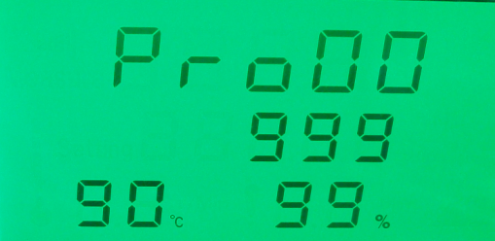

图3.开机界面图

按<1.确定键>确定工程号，同时界面进入待机界面状态。
- 待机界面介绍(如图4)

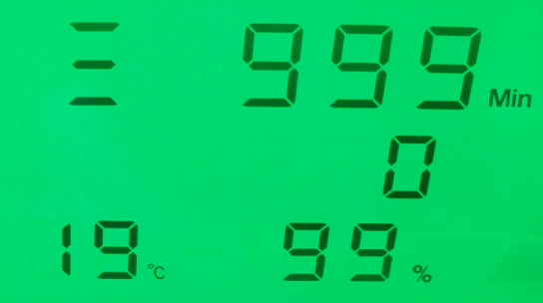

图4.待机界面

按<3.设置键>进入参数设置(详见二.5)

按<2.超声启动/关闭>进入超声启动（进入工作界面）

按<6.恒温启动/关闭>进入恒温启动

按<9.循环泵启动/关闭>进入循环泵启动
- 参数设置(如图6)

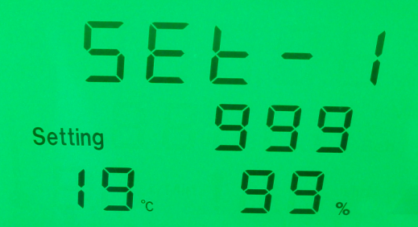

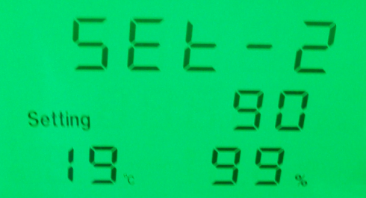

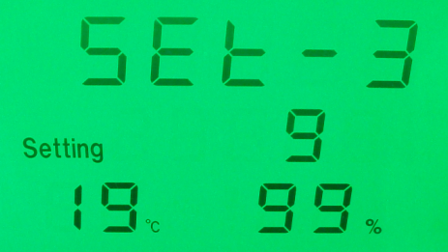

图5.参数设置

按<3.设置键>切换参数项,
符号 | 说明 | 范围 | 单位
Set-1 | 总时间 | 1-999 | M
Set-2 | 恒温温度 | 10-90 | ℃
Set-3 | 超声强调 | 30-99 | %

按<7.导航键>的上/下键,加/减参数

按<7.导航键>的左/右键,左/右移位

按<4.确定键>确定并保存参数,退回待机界面（如图4）

例:超声工作时间设置

按<3.设置键>切换至Set-1（按1次）,通过<7.导航键>进行移位,加减参数,设置完后

按<4.确定键>确认参数,并返回待机界面（如图4）

例:恒温时间设置

按<3.设置键>切换至Set-2（按2次）,通过<7.导航键>进行移位,加减参数,设置完后

按<4.确定键>确认参数,并返回待机界面（如图4）

例:超声功率设置

按<3.设置键>切换至Set-3（按3次）,通过<7.导航键>进行移位,加减参数,设置完后

按<4.确定键>确认参数,并返回待机界面（如图4）

- 启动超声(如图6)
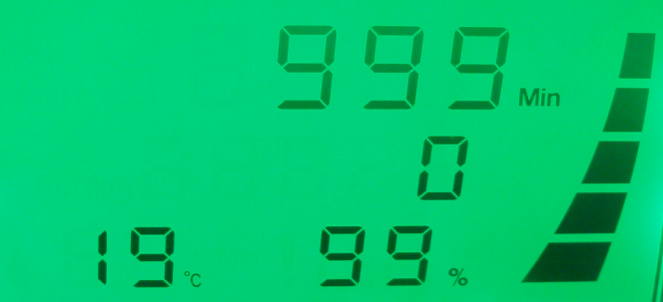

超声工作标志

图6.工作界面

按<1.超声启动/关闭>键关闭超声,并退回待机界面

按<2.功率-减>/<5.功率+加>键,进行实时功率调节

当超声总时间工作完后,画面暂停在结束最后一刻,蜂鸣器响7下以提示用户。再按超声启停键，则界面会显示在待机状态。
- 制冷恒温（如图7）

温度标记 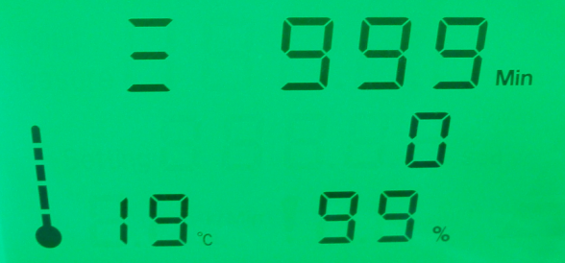

图7：制冷开启界面

按<9.制冷>键启动制冷恒温功能，同时温度标记不停地跑到显示。再次按<9.制冷>键停止制冷恒温。
- 循环泵开启（如图8）

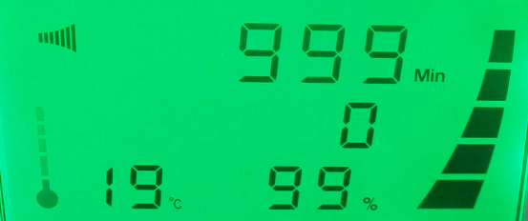
循环泵标记

图8：制冷开启界面

按<9.制冷>键启动制冷恒温功能，同时温度标记不停地跑到显示。再次按<9.制冷>键停止制冷恒温。
- 程序复位

按<8.程序复位>键,复位程序.出现显示屏乱码，程序出错等情况使用。
- 温度校正

同时按下<左右键>界面显示如下，在通过导航键设置为001并按确定键，界面显示如下，通过调节导航键进行温度校正（校正范围在-10--+10℃之间）。

(如图9)
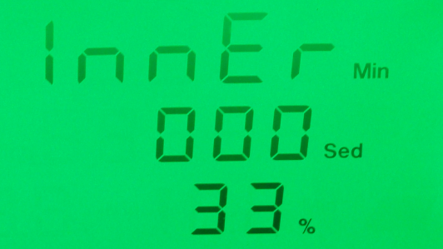

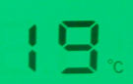

图9.1
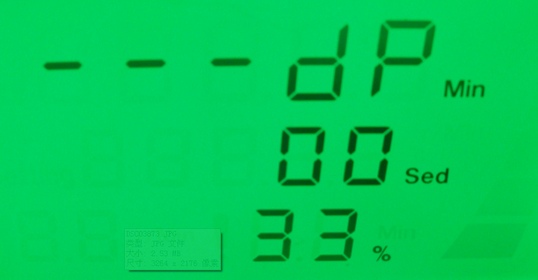

图9.1

- 使用过程中，恒温和超声可以单独控制也可以混合使用，如果开恒温需要启动循环泵。如果单独开恒温功能，则不受设置时间控制。工作时间设置只有在超声开启后才开始计时。
- 做完实验后，关闭电源。然后放掉槽内的液体。

注意：放水之前，先接好放水管
五、安全注意事项
1、使用前，请仔细阅读操作说明书。
- 使用清洗机前，必须有可靠的接地装置。
- 工作现场严禁携带火种及明火作业，严禁放置于阳光直射的位置。
- 在使用酒精、丙酮、汽油等挥发性易燃液体时，应加盖，严禁使用加热功能。
- 勿使清洗液的温度高于80℃，一般为常温和中温40-50℃清洗。
- 槽内无清洗液，不得开机和加热，以免清洗机空载受损。

六、清洗液参照表
清洗件及污垢 | 洗涤剂 | 清洗液浓度
机械配件 | 工业洗涤剂  工业超声波  洗涤剂  工业用油 | （5-10）%  或  清洗需要
五 金 件 | 工业洗涤剂  工业超声波  洗涤剂  工业用油 | （5-10）%  或  清洗需要
碳 精 粉 | 工业洗涤剂  工业超声波  洗涤剂  工业用油 | （5-10）%  或  清洗需要
切 削 油 | 工业洗涤剂  工业超声波  洗涤剂  工业用油 | （5-10）%  或  清洗需要
渣 油 | 工业洗涤剂  工业超声波  洗涤剂  工业用油 | （5-10）%  或  清洗需要
牛 油 | 工业洗涤剂  工业超声波  洗涤剂  工业用油 | （5-10）%  或  清洗需要
轻 油 | 工业洗涤剂  工业超声波  洗涤剂  工业用油 | （5-10）%  或  清洗需要
金 属 屑 | 工业洗涤剂  工业超声波  洗涤剂  工业用油 | （5-10）%  或  清洗需要
金属氧化物 | 工业洗涤剂  工业超声波  洗涤剂  工业用油 | （5-10）%  或  清洗需要
锈 迹 | 工业洗涤剂  工业超声波  洗涤剂  工业用油 | （5-10）%  或  清洗需要
表 带 | 洗 涤 剂 | （5-10）%
工 件 | 洗 涤 剂 | （5-10）%
尘 垢 | 洗 涤 剂 | （5-10）%
印 迹 | 洗 涤 剂 | （5-10）%
抛 光 剂 | 抛光材料  洗 涤 剂 | （5-10）%
铁 红 粉 | 抛光材料  洗 涤 剂 | （5-10）%
硅 藻 土 | 抛光材料  洗 涤 剂 | （5-10）%
电子原件器 | 电器原件洗涤剂 | （5-10）%
电 路 板 | 电器原件洗涤剂 | （5-10）%
光学仪器 | 光学器件洗涤剂 | （5-10）%
光学玻璃 | 光学器件洗涤剂 | （5-10）%
磁性材料 | 磁性材料洗涤剂 | （5-10）%
金 银 | 宝石洗涤剂 | （5-10）%
珠 宝 | 宝石洗涤剂 | （5-10）%
白 金 | 宝石洗涤剂 | （5-10）%
七、影响超声波清洗效果的因素很多，主要有以下几种
1、超声波功率密度：功率密度越高,空化效果越强，清洗效果越好,清洗速度越快。对于难清洗的工件宜采用大功率密度，对于精密工件宜采用小功率密度。（一般清洗机的超声功率密度应选在1-2W/cm²）
2、超声波频率:频率越低,空化越好,频率越高,折反射效果越好。对于简单表面宜
采用低频，对于复杂表面及深孔盲孔宜采用高频。（20KHz、28KHz、40KHz、80KHz、0.8MH）
3、清洗温度:超声波在40℃～50℃时空化最好。温度越高，越有利于污物分解，但当温度达到70℃～80℃以后，便影响超声波发挥作用，降低清洗效果。
4、清洗时间:清洗时间越长效果越好，特殊材料除
八、维护和保养
本机属贵重设备，应由专人负责使用、维护和保养。要定期对设备进行全面检查。
a)检查电源及输出线各接点有无松动、过热、受潮和接触不良现象。
b)检查超声波电源冷却风机网罩，清除上面的灰尘。
c)检查清洗槽底板密封情况，有无涌漏。
d)如发现超声波振子脱落或功率管烧毁，请与厂方联系。

九 、装箱清单
1、恒温清洗机主机 1台
2、网篮 1只
3、电源线 1根
4、保险丝 2只（10A）
5、合格证 1份
6、保修卡 1份
7、使用说明书 1份

